Форма отчета по работе «Конфиденциальность и безопасность»

ФИО________Гапей Максим Юрьевич________

№гр______ПД-31________

Как очистить кеш и удалить cookie

Задание состоит в том, чтобы очистить кеш и удалить cookie.

Для этого необходимо:

1. Ознакомиться с материалом в файле «Как очистить кеш и удалить cookie», из которого запомнить какими способами можно очистить кеш и удалить cookie в разных браузерах.
2. Уточнить какой браузер установлен у Вас на компьютере, с которым Вы работаете, например, браузер **Google Chrome.**
3. Ознакомиться с порядком очистки кеш и удалить cookie внутренними средствами для этого случая.
4. Ознакомиться с порядком как включить и отключить модуль Do Not Track (DNT)
5. Выполнить операции по очистке кеш и удалить cookie и в процессе выполнения сделать скриншоты каждого шага выполнения.
6. Выполнить операции как включить и отключить модуль Do Not Track (DNT) и в процессе выполнения сделать скриншоты каждого шага выполнения.
7. Как просьба, привести ссылки по материалу «Что знает о нас интернет».
8. Оформить отчем в этом файле и выслать на адрес [kyi12kyi12@gmail.com](mailto:kyi12kyi12@gmail.com)

Очистка кеша и куков:

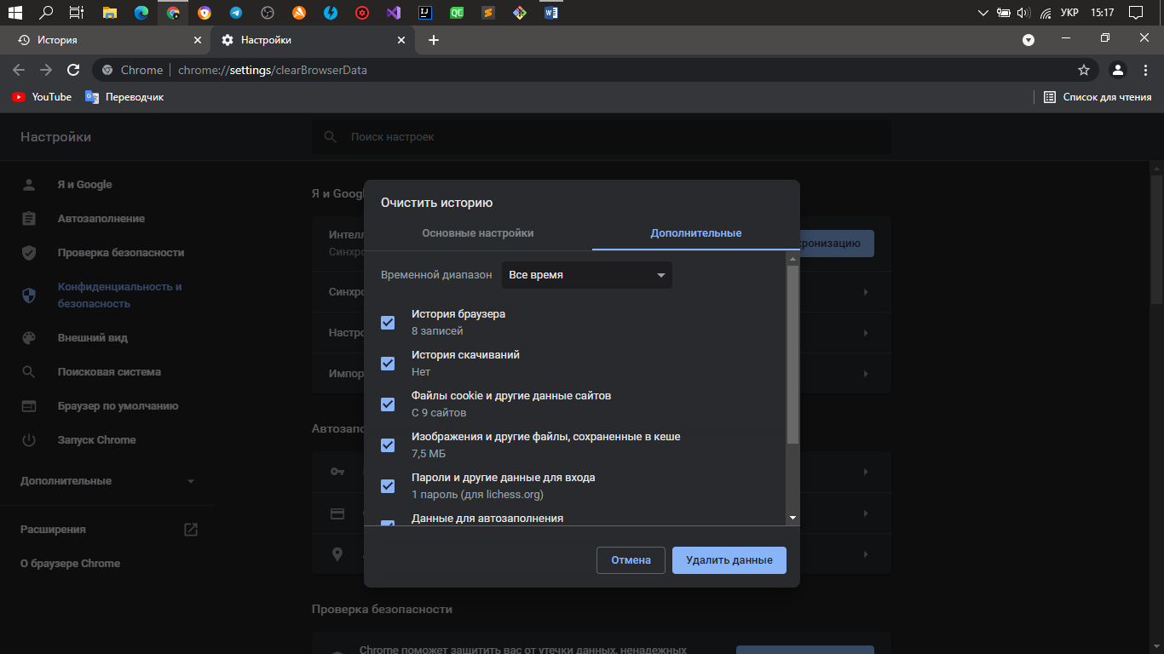

Очистка истории браузера и прочего

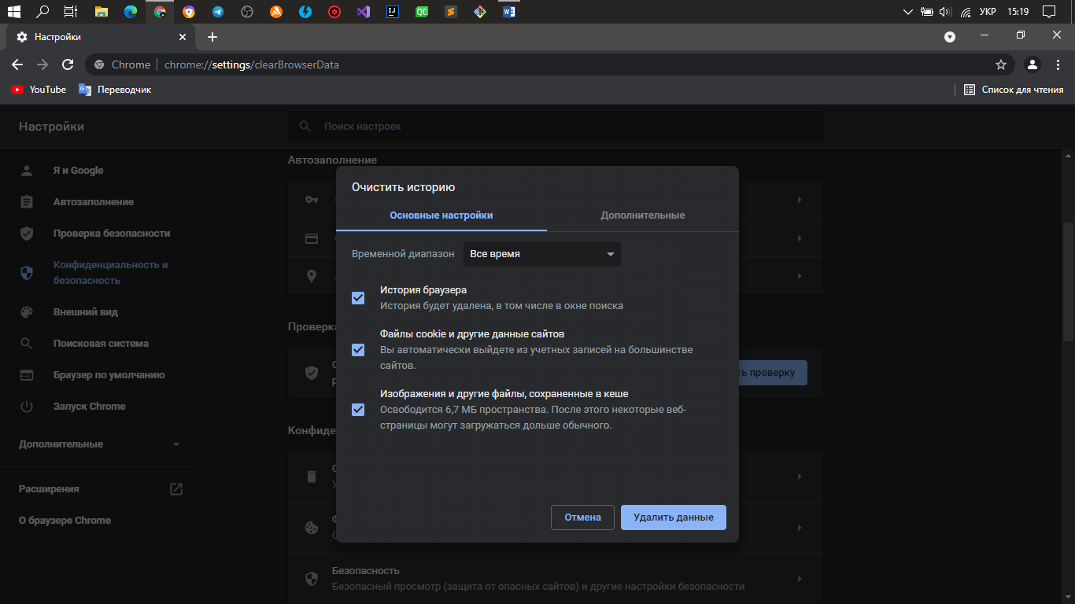

Как пользователь Интернет, мы обязаны регулярно обновлять, а также очищать нашу информацию, которая предоставляется разным сайтам и службам, для более удобного их использования. Однако этот процесс можно автоматизировать, но не стоит этим пренебрегать. Очень нежелательно предоставлять Ваши пароли и местоположение незнакомым вам сайтам, а также сайтам, вызывающих подозрение. Используйте только проверенные Вами, а также другими людьми ресурсы. Также вы можете использовать режим инкогнито, для почти полной Вашей анонимности. Ни один замок не сможет Вас защитить. Как говорят «Дело рук утопающих – дело рук самих утопающих»